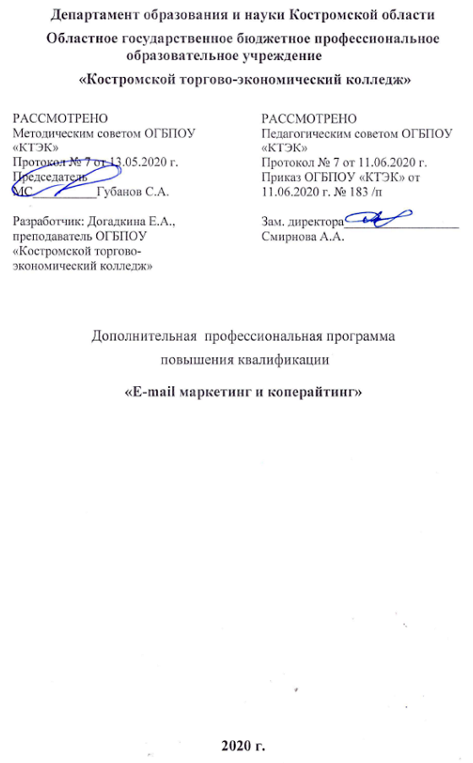
ОПИСАНИЕ УЧЕБНОЙ ПРОГРАММЫ
- Название программы: E-mail маркетинг и коперайтинг.
- Категория слушателей: Лица, имеющие не ниже среднее профессионального образование и относящиеся к группам занятий: Маркетолог.
- Цель освоения программы: совершенствование у слушателей компетенций и приобретение ими новых компетенций в сфере коперайтинга.
- Форма обучения: Очно-заочная с применением дистанционных образовательных технологий/ 16 часов .
- Освоение программы предполагает достижение следующего(щих) уровня (ней) квалификации в соответствии с профессиональным стандартом (профессиональными стандартами) Маркетолог, утвержденного Министерством труда и социальной защиты Российской Федерации от 04 июня 2018 г № 366н и требованиями заказчика.
- Образовательные результаты: Слушатель, освоивший программу, должен обладать профессиональной компетенцией владеть теоретическими знаниями и практическими навыками в области составления эффективных «продающих» рекламных текстов. Результаты обучения:
В результате освоения программы слушатель должен приобрести знания и умения, необходимые для качественного изменения перечисленной выше профессиональной компетенции. Слушатель должен
знать:
- сущность копирайтинга, основные категории, понятия, термины, которыми оперируют профессиональные копирайтеры, его месте и роли в системе рекламного бизнеса.
уметь:
- анализировать рекламные тексты, появляющиеся в местных средствах массовой информации, классифицировать и типизировать вербальные формы рекламы.
владеть:
- методикой структурного анализа знаковых семиотических систем рекламных сообщений, базовыми практическими навыками составления авторских рекламных текстов, свободно владеть стилистическими приемами.
Учебный план
№ п/п | Наименование раздела | Всего, час | Аудиторные  занятия |  | Дистанционные  занятия |  | СРС, час. | Промежу-  точная  аттестация, час
 |  |  | из них |  | из них
 |  |  | теоретические занятия (лекции) | Лабораторно-практические занятия | теория | практические занятия
1 | 2 | 3 | 4 | 5 | 6 | 7 | 8 | 9
1. | Структура рекламного текста и его элементы | 6 | 2 | 4 | - | - | - | -
2. | Рекламный концепт в рекламных сообщениях. | 4 | - | - | - | 4 | - | -
3. | Основы E-mail маркетинга. | 4 | 2 | - | - | 2 | - | -
Промежуточная аттестация по модулю |  | 2 | - | - | - | - | - | зачет
Всего: |  | 16

- Календарный учебный график
Наименование разделов (дисциплин, практик, стажировок, иных видов учебной деятельности) | Объем нагрузки, ч. | Учебные недели
 |  | 1 | 2 | 3 | 4
Структура рекламного текста и его элементы | 6 | 6
Рекламный концепт в рекламных сообщениях | 4 |  | 4
Основы E-mail маркетинга | 4 |  | 2 | 2
Итоговая аттестация | 2 |  |  | 2
10. Организационно–педагогические условия

10.1 Материально-технические условия реализации программы
Вид ресурса | Характеристика ресурса и количество
Аудитория | Мультимедийная аудитория, вместимостью более 30 человек. Мультимедийная аудитория состоит из интегрированных инженерных систем с единой системой управления, оснащенная современными средствами воспроизведения и визуализации любой видео и аудио информации, получения и передачи электронных документов.
Компьютерный класс | Компьютерный класс, представляющий собой рабочее место преподавателя и не менее 15 рабочих мест студентов, включающих компьютерный стол, стул, персональный компьютер, лицензионное программное обеспечение. Каждый компьютер имеет широкополосный доступ в сеть Интернет. Все компьютеры подключены к корпоративной компьютерной сети КФУ и находятся в едином домене. Компьютерное оборудованием имеет соответствующее лицензионное программное обеспечение.
Программное обеспечение для реализации программы на основе дистанционных образовательных технологий или в рамках смешанного обучения | Монитор с диагональю не менее 22 дюймов, персональный компьютер  (с техническими характеристиками не ниже Intel Core i3-2100, DDR3 4096Mb, 500Gb),  конференц-микрофон, беспроводной микрофон, блок управления оборудованием, интерфейсы  подключения: USB,audio, HDMI.
Канцелярские товары | Бумага, ручки, маркеры, плакаты
Другое | -

10.2. Кадровые ресурсы
Вид ресурса | Характеристика ресурса и количество
Руководитель проекта/куратор | 1
Разработчик контента | 1
Лектор | 1
Модератор | 1
Тьютор | 1

10.3. Учебно-методическое обеспечение програаммы
Основная литература:
- Парабеллум А. и др. Как писать продающие тексты: коммерческие предложения, которые приносят миллионы. Москва Альпина Паблишер, 2015. - 271 с. http://www.bibliorossica.com/book.html?currBookId=9616 Каплунов Д. А. (2013).
- Эффективное коммерческое предложение. Исчерпывающее руководство. Москва Издательство "Манн, Иванов и Фербер". - 255 с. http://www.bibliorossica.com/book.html?currBookId=13449
- Назайкин Н.А. Эффективный рекламный текст в СМИ. Москва Московский государственный университет имени М.В. Ломоносова, 2015. http://www.bibliorossica.com/book.html?currBookId=8323
Дополнительная литература:
- Аниськина Наталия Васильевна, Колышкина Татьяна Борисовна. Наружная реклама. Москва Издательство "ФОРУМ" Москва ООО "Научно-издательский центр ИНФРА-М", 2015. http://znanium.com/go.php?id=419073
- Замедлина Е. А. Реклама: Учебное пособие. Москва Издательский Центр РИОР Москва Издательский Дом "ИНФРА-М", 2015. http://znanium.com/go.php?id=304918
- Гундарин Михаил Вячеславович. Теория и практика связей с общественностью: основы медиа-рилейшнз: Учебное пособие. 2. Москва Издательство "ФОРУМ", 2016. http://znanium.com/go.php?id=243837
11. Оценка качества освоения программы
11.1 Формы текущего контроля успеваемости и итоговой аттестации по программе:
Наименование разделов учебного плана | Технология и/или метод(ы) проведения оценочного мероприятия | Шкала оценки (баллы, «зачтено» / «не зачтено») | Размещение оценочных материалов
Итоговая аттестация | ТР/ЗР | «зачтено» / «не зачтено» | система дистанционного обучения ПОО
11.2 Примеры оценочных материалов для разделов учебной программы:
Примерные вопросы к зачету:
1. Понятие копирайтинга. Место копирайтинга в рекламной деятельности. 2. Основные задачи копирайтинга.
3. Копирайтинг и креатив. Основные требования к креатору.
4. Роль креатора в рекламном процессе.
5. Слоган как элемент фирменного стиля и как рекламное сообщение.
6. Виды слоганов.
7. Приемы создания слоганов.
8. Рекламный текст как продукт креатива.
9.Основы E-mail маркетинга.
11.3 Критерии и шкала оценки для промежуточной аттестации по программе:
Слушатель считается успешно прошедшим итоговую аттестацию по дополнительной профессиональной программе повышения квалификации , обнаруживший всестороннее, систематическое знание учебного программного материала, самостоятельно выполнивший все предусмотренные программой задания, глубоко усвоивший основную литературу и знаком с дополнительной литературой, рекомендованной программой, активно работавший на практических занятиях, показавший систематический характер знаний по дисциплине, достаточный для дальнейшей учебы, а также способность к их самостоятельному пополнению, ответ отличается точностью использованных терминов, материал излагается последовательно и логично.

В учебном плане указываются основные содержательные блоки (темы, разделы) модуля, общее количество часов и разбивка их по видам работ.
Зачёт или экзамен
Рекомендуется в этой графе указывать технологию и/или метод(ы) проведения оценочного мероприятия: - ТА/ЗА – тест или задача с автоматизированной обработкой; - ТР/ЗР – тест или задача с ручной проверкой; - ВР - выполненные работы, изготовленные продукты и т.д.

